NAUCZANIE ZDALNE W MP34 „ROZŚPIEWANE PRZEDSZKOLE”
JĘZYK ANGIELSKI - CZAS OD 14.04. DO 30.04.2020r.
GRUPA: ELFY, ZUCHY, SKRZATY - 5 I 6-LATKI
Cele ogólne:
- zapoznanie z wybranym słownictwem dotyczącym zwierząt domowych i egzotycznych,
- doskonalenie umiejętności liczenia w zakresie 1-3,
- doskonalenie umiejętności stosowania przymiotników określających rozmiar,
- doskonalenie umiejętności nazywania wybranych kolorów w jęz. angielskim,
- doskonalenie umiejętności stosowania czasownika „can”,
- zapoznanie z wybranymi czasownikami związanymi z umiejętnościami zwierząt,
Cele operacyjne (dziecko):
- nazywa wybrane zwierzęta w jęz. ang.: a dog, a cat, a bird, a mouse, a lion, a fish,
- określa liczbę zwierząt podając odpowiedni liczebnik: one, two, three,
- śpiewa piosenkę „I have a pet”,
- stosuje przymiotniki określające rozmiar: big, small, medium,
- rozróżnia nazwy kolorów w języku angielskim: red, purple, yellow, blue,
- nazywa wybrane zwierzęta egzotyczne: a gorilla, an elephant, a buffalo,
- stosuje zwrot „Yes, I can”, „No, I can’t”,
- kończy zdanie odpowiednim czasownikiem określającym umiejętność: run, swim, climb, fly, stomp.
PROPOZYCJE ZABAW:
ZADANIE 1: ZAPOZNANIE Z PIOSENKĄ „I HAVE A PET”
https://www.youtube.com/watch?v=pWepfJ-8XU0
Wspólne śpiewanie, wskazywanie na maskotki pieska, myszki, kota, lwa, ptaszka i rybki (możecie wykorzystać też figurki zwierząt, nawet te z klocków Duplo).
ZADANIE 2: NAUKA SŁOWNICTWA ZWIĄZANEGO ZE ZWIERZĄTKAMI DOMOWYMI
Wydrukuj dwukrotnie obrazki przedstawiające zwierzęta (załącznik 1), wytnij je. Następnie:
- rozłóż jeden komplet przed dzieckiem i pytaj: „Show me… a mouse/a dog…”, „Where is a dog?”; zadaniem dziecka jest wskazać zwierzę, o które pyta rodzic i powiedzieć „here”; żeby nie było nudno użyjcie packi na muchy do wskazywania zwierząt ☺
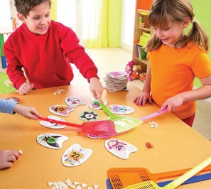
- zagrajcie w memo z wykorzystaniem dwóch kompletów obrazków; podczas gry zadawaj dziecku pytanie „What pet do you have?”; zadaniem dziecka przy odkrywaniu każdego obrazka jest nazwać zwierzątko, które wylosowało mówiąc „I have a cat”; NIE PRZEJMUJ SIĘ JEŚLI MIMO WIELU ĆWICZEŃ DZIECKO NIE ODPOWIADA CAŁYM ZWROTEM/ZDANIEM, WAŻNE, ŻE ROZUMIE PYTANIE I ODPOWIADA CHOĆBY RZECZOWNIKIEM!
- zabawa w zagadki dźwiękowe; naśladuj odgłosy zwierząt, tj.: „woof, woof/ meow, meow/ squeak, squeak / , tweet, tweet / glub, glub / roar, roar” - zadaniem dziecka jest odgadnąć kim jesteś mówiąc „You are a dog” i podnosząc odpowiednią kartę przedstawiającą zwierzątko; zamiana ról.
ZADANIE 3: ZWIERZĄTKA DOMOWE - KARTA PRACY
Wydrukuj kartę pracy (załącznik 2). Dopasuj zwierzątka do ich cieni. Nazwij je.
ZADANIE 4: SEGREGOWANIE ZWIERZĄT WG ROZMIARU
Wydrukuj kartę - załącznik nr 3. Wymieszaj obrazki. Poproś dziecko, by wskazywało i układało obrazki wg Twoich poleceń, tj.:
- Where is small dog? Where is medium bird? Where is big lion? (dziecko pokazuje małego psa, średniego ptaszka, dużego lwa)
- Look, it is lions family. (układamy przed dzieckiem rodzinę lwów - duży, średni, mały)
- Make birds family. (dziecko układa rodzinę ptaszków)
How big is it this bird? (dziecko wskazuje na zwierzątka i określa ich rozmiar - small, medium, big)

ZADANIE 5: KARTA PRACY - RYBKI
Wydrukuj kartę pracy z akwarium (załącznik nr 4). Zadaniem dziecka jest pokolorować rybki zgodnie z poleceniem rodzica:
- „Color the big fishes yellow/ Color the medium fishes red/ Color the small fishes purple”. Wykorzystujemy nazwy kolorów, które zna dziecko, mówiąc „big”, „medium”, „small” wskazujemy na rybki, które mamy na myśli (duże, średnie, małe).
- Cut and paste fishes (dziecko wycina i przykleja rybki w akwarium).
- How many big fishes do you have? How many small fishes do you have? (dziecko liczy, podaje liczbę rybek, o które pyta rodzic).
ZADANIE 6: KARTA PRACY - DŹWIĘKI ZWIERZĄT
Wydrukuj kartę pracy (załącznik nr 5). Pokoloruj zwierzątka, dopasuj zapis dźwiękowy do sylwety zwierzątka.
ZADANIE 7: CO TO ZA ZWIERZĘ - ZAGADKI DŹWIĘKOWE:
Włącz dziecku nagrania zwierząt. Wydaj polecenie „Who is it?”. Zadaniem dziecka jest odpowiedzieć „It is a cat”.
A CAT https://www.youtube.com/watch?v=BFFP5qPuMKY
A LION https://www.youtube.com/watch?v=dnuyLcqC5LY
A DOG https://www.youtube.com/watch?v=mRq7urXl5xQ
A BIRD https://www.youtube.com/watch?v=IgNwVGYsDHk
A MOUSE https://www.youtube.com/watch?v=PPQZbxSk1lk
A FISH https://www.youtube.com/watch?v=O_edaoFqB4Y&t=211s
ZADANIE 8: ZAPOZNANIE Z PIOSENKĄ „YES, I CAN”
Włącz dziecku piosenkę, obejrzyjcie razem teledysk.
https://www.youtube.com/watch?v=_Ir0Mc6Qilo
ZADANIE 9: ZAPOZNANIE ZE SŁOWNICTWEM DOTYCZĄCYM ZWIERZĄT I ICH UMIEJĘTNOŚCI
Wydrukuj zdjęcia z załącznika nr 6. Wytnij je. Rozłóż najpierw przed dzieckiem zdjęcia zwierząt, które pojawiły się w nowej piosence formułując pytania:
- Look, it’s an elephant. An elephant can stomp. (rodzic wskazuje na słonia, pokazuje, że ten umie tupać)
- Look, it’s a bird. A bird can… fly. (rodzic pokazuje rysunek ptaka i czynność latania, dziecko musi dokończyć zdanie odpowiednim czasownikiem).
A fish can swim.
A gorilla can climb.
A buffalo can run.
ZADANIE 10: ĆWICZENIA W STOSOWANIU ZWROTU „YES, I CAN”
Obrazki: ptaka, słonia, ryby, bawoła, goryla włóż do pudełka. Zadaniem dziecka jest wylosować obrazek, nazwać zwierzę. Zadaniem rodzica jest zadać pytanie „Can you stomp? Can you fly?” itd. Dziecko odpowiada „Yes, I can” lub „No, I can’t”. (MOŻECIE UŻYĆ MASKOTEK ZAMIAST OBRAZKÓW!).

ZADANIE 11: WHAT CAN THE DO?
Rodzic dodaje rysunki zwierząt z piosenki „I have a pet” (załącznik nr 6).
Zadaje pytanie „How do you think, what can they do? Can a mouse run? Can a dog fly? Can a cat climb?”. Zadaniem dziecka jest odpowiadać „Yes, it can” lub „No, it can’t”.
ZADANIE 12: UMIEJĘTNOŚCI ZWIERZĄT - ĆWICZENIA
Wydrukuj obrazki przedstawiające umiejętności zwierząt (załącznik nr 7). Posegreguj obrazki zwierząt dopasowując je do umiejętności, które potrafią, kończąc zdania: „The fish can swim”.
ZADANIE 13: KARTA PRACY - YES/NOW
Wydrukuj i wykonaj kartę pracy z załącznika nr 8.

OPRACOWAŁA: NATALIA KUCHNICKA
Załącznik 1:
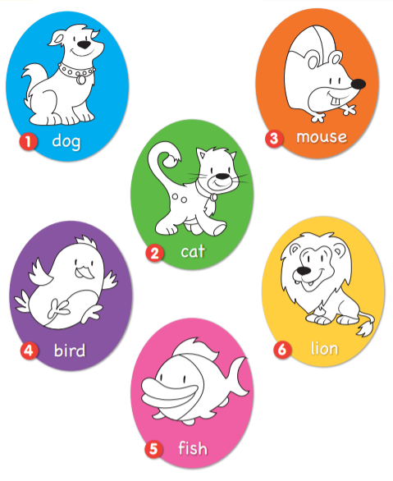

Załącznik 2:
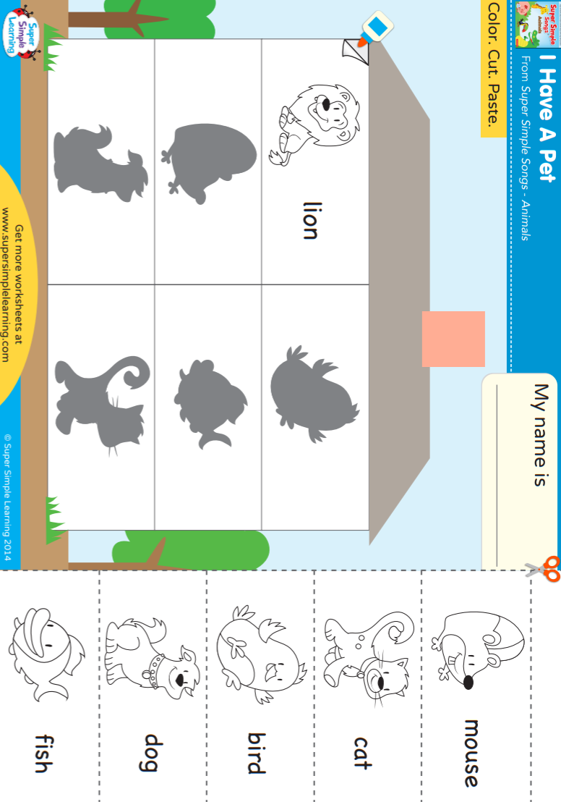
Załącznik nr 3:
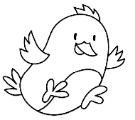 |  | 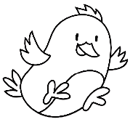
 | 


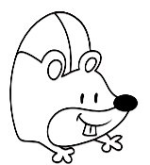

Załącznik 4:
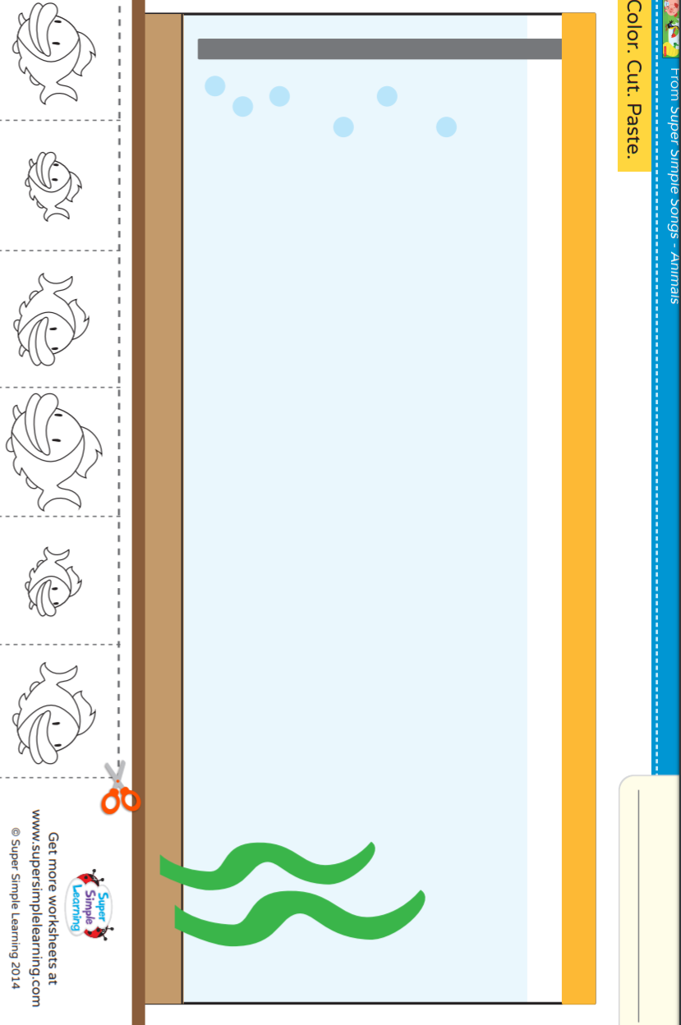
Załącznik 5:
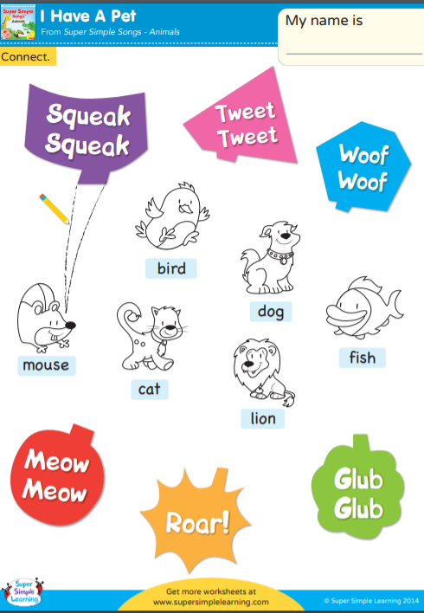
Załącznik 6:
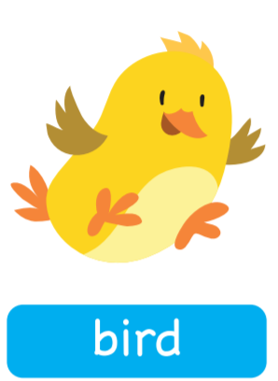 | 
 | 
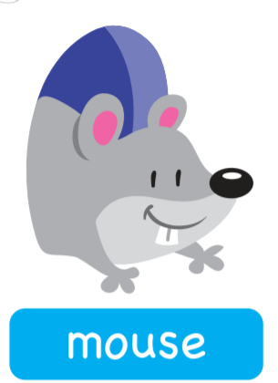 | 
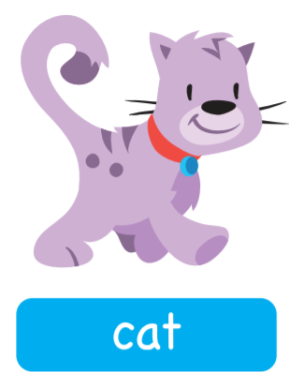 | 
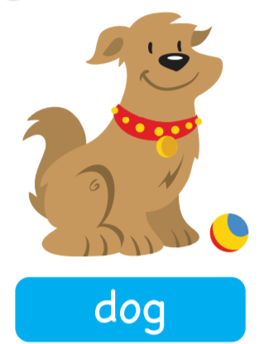

Załącznik nr 7:
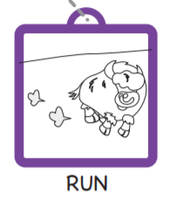
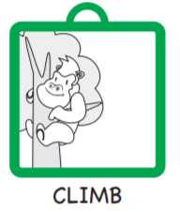 | 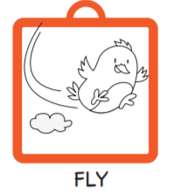
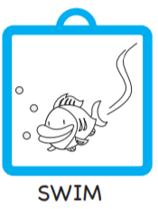 | 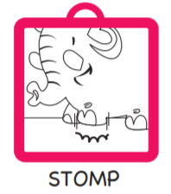
Załącznik 7:
